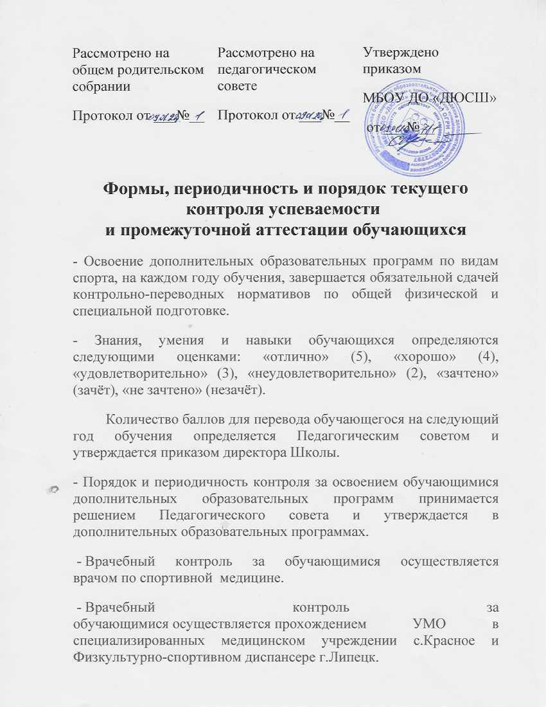

# Общие положения

* 1. Положение о формах, периодичности и порядке текущего контроля успеваемости и промежуточной аттестации учащихся, занимающихся по дополнительным общеобразовательным программам в МБОУ ДО «ДЮСШ» с. Красное Краснинского муниципального района Липецкой области разработано в соответствии с Федеральным законом «Об образовании в Российской Федерации» № 273-ФЗ от 29.12.2012г., Федеральным законом «О физической культуре и спорте в Российской Федерации», Приказом Министерства спорта Российской Федерации от 15.11.2018 № 939 «Об утверждении федеральных государственных требований к минимуму содержания, структуре, условиям реализации дополнительных предпрофессиональных программ в области физической культуры и спорта и к срокам обучения по этим программам» и регламентирует формы, периодичность и порядок текущего контроля успеваемости и промежуточной аттестации учащихся, их перевода по итогам года.
  2. Настоящее Положение о промежуточной аттестации учащихся утверждается приказом директора муниципального бюджетного образовательного учреждении дополнительного образования «Детско-юношеская спортивная школа» с. Красное.

# Виды контроля успеваемости учащихся.

2.1. Обязательным и важным элементом учебного процесса является сис- тематический контроль успеваемости (уровня подготовленности) учащихся МБОУ ДО «ДЮСШ» с. Красное. Основными видами контроля являются:

* текущий контроль уровня подготовленности (непосредственное наблю- дение за учебно-тренировочным процессом);
* промежуточная аттестация (выполнение контрольно-переводных норма- тивов по окончанию года).

Каждый из видов контроля имеет свои цели, задачи и формы. Сроки контрольных мероприятий в МБОУ ДО «ДЮСШ» с. Красное проводятся в соответствии с учебными планами.

# Цели, задачи и формы текущего контроля уровня подготовленности учащихся

* 1. Целью текущего контроля уровня подготовленности учащихся явля- ется определение роста динамики развития и усвоения учащимися изученного материала дополнительных общеобразовательных программ по видам спорта.
  2. Текущий контроль уровня подготовленности применяется ко всем учащимся МБОУ ДО «ДЮСШ» с. Красное
  3. Текущий контроль успеваемости осуществляется тренером- преподавателем, ведущим дисциплину, по журналам учета посещаемости тренировочных занятий.

# Цели задачи и формы промежуточной аттестации

* 1. Промежуточная аттестация учащихся - это прием контрольно- переводных нормативов, предусмотренных учебным планом с целью перевода учащихся на следующий год обучения по дополнительной общеобразовательной программе по видам спорта.
  2. Целью промежуточной аттестации учащихся является:
* достоверная оценка знаний, умений и навыков, а так же уровня физической подготовленности учащихся на определенных этапах освоения программы;
* определение перспектив дальнейшей работы с учащимися;
* получение объективной информации для подготовки решения педагогического совета МБОУ ДО СДЮСШ №1 о переводе учащихся на следующий год обучения;
  1. Промежуточная аттестация учащихся проводится в группах: этап начальной подготовки, тренировочный этап, этап совершенствования спортивно- го мастерства.
  2. Промежуточная аттестация проводится в форме сдачи контрольно-переводных нормативов по общей и специальной физической подготовке в конце учебного года на контрольных тренировках и соревнованиям по видам спорта.
  3. Контрольно-переводные нормативы установлены дополнительными общеобразовательными программами по видам спорта.
  4. Сроки приема контрольно-переводных нормативов – апрель - май. Учащиеся, выполнившие требования контрольно-переводных нормативов, переводятся на следующий год обучения.
  5. Для проведения промежуточной аттестации учащихся создается ко- миссия, состав которой утверждается приказом директора
  6. Результаты промежуточной аттестации учащихся оформляются протоколом.
  7. Неудовлетворительные результаты промежуточной аттестации по одному или нескольким видам контрольных испытаний, общеобразовательной программы или не прохождение промежуточной аттестации при отсутствии уважительных причин признаются академической задолженностью. Учащиеся обязаны ликвидировать академическую задолженность.

По заявлению родителей (законных представителей), учащемуся предоставляется право досрочной сдачи тестовых упражнений (досрочный отъезд и др.)

Лица, не выполнившие требования контрольно-переводных нормативов, решением педагогического совета остаются на повторный год обучения или переводятся в спортивно-оздоровительные группы.

# Документация и отчетность

* 1. Документами текущего контроля уровня подготовленности учащих- ся и промежуточной аттестации учащихся являются:

-документация учета текущего контроля учащихся тренеров- преподавателей;

* протоколы спортивных соревнований;
* протоколы сдачи контрольно-переводных нормативов, контрольных нормативов.
* решения педагогических советов по зачислению и переводу учащихся. Приказы:
* по присвоению спортивных разрядов;
* по зачислению и переводу учащихся на последующие этапы обучения;
* приказы по созданию комиссий.

# Досрочный приём и перевод учащихся

* 1. На основании ст.2 п. 11 приказа Минспорта РФ от 24 октября 2012 года N 325 «О [методических рекомендациях по организации спортивной подго-](http://docs.cntd.ru/document/902377263) [товки в Российской Федерации](http://docs.cntd.ru/document/902377263)» приём и перевод лиц, проходящих спортивную подготовку, в том числе досрочно, на следующий этап подготовки (в другую группу подготовки) осуществляется приказом директора учреждения с учетом решения педагогического совета, на основании установленных контрольно- переводных нормативов для соответствующего этапа, а также при отсутствии медицинских противопоказаний.

# Срок действия положения

* 1. Срок действия Положения не ограничен.
  2. При изменении нормативно-правовых документов, регламентирующих деятельность учреждения, в положение вносятся изменения в соответствии с установленным законном порядком.